管理体系审核记录表
过程与活动、  抽样计划 | 涉及  条款 | 受审核部门：管理层 主管领导：夏俊雲/张武平 陪同人员：段超 | 判定
过程与活动、  抽样计划 | 涉及  条款 | 审核员： 喻荣秋 审核时间：2022.5.4 | 判定
过程与活动、  抽样计划 | 涉及  条款 | 涉及条款：4.1/4.2/4.3/4.4/5.1/5.2/5.3/6.1/6.2/6.3/7.1/8.1/9.1.1/9.2/9.3/10.1/10.3 | 判定
企业基本信息 |  | 按照认证范围公司提供的法律证明文件有：  1、有企业3证合一营业执照，统一社会信用代码：91341100MA2RFDP44Y(1-1)  2、提供印刷经营许可证 企业编号：346100212 编号：34100301  其他信息  滁州世凯威环保包装科技有限公司（下称“滁州世凯威公司”）成立于2018年1月，公司位于安徽省滁州市全椒县经济开发区纬三路149号，系上市公司厦门合兴包装印刷股份有限公司投资建立的全资子公司。  公司占地80亩，其中办公楼1座，占地面积大概2000平方，车间1个，占地面积13000平方，仓库3个，五金仓100平方，原纸仓6000平方，成品仓10000平方。  3、主要从事各类环保彩箱、彩色面纸、中高档牛皮纸瓦楞纸箱、瓦楞纸板的生产。  投资总额为5仟万元人民币。  夏经理介绍，体系运行以来，没有被投诉和事故发生，政府主管部门没有对公司进行抽查  6、张经理介绍，证书主要用于投标和企业形象宣传，无违规使用证书的情况
理解组织  及其环境 | 4.1 | 根据企业发展及经营管理的需求，公司组织了对管理体系标准的学习，依据标准的要求结合实际情况对管理体系进行了策划。策划基本体现了PDCA的思路。建立了文件化的管理体系，文件基本符合标准的要求，基本符合企业的实际情况。  根据过程对组织结构进行了合理的设计，明确了各岗位人员的职责和接口，配备了相应的人员、设施、技术、信息等资源。工作环境基本能满足生产和管理的需求。通过制定管理制度、作业文件及相关措施，对活动的主要环节实施了有效的控制。各种制度及规定基本建立。质量手册中对组织机构和职责进行了策划，形成了文件。组织机构的设置，职责、权限的分配基本明确，基本适宜，人力资源基本满足需求。  编制了HX-MP-04 环境因素管理程序（有关质量体系程序）。企业于2022年1月10日进行了经营环境的评估，并编写了《企业经营环境评估报告》，报告从市场、销售、硬件、公司环境、人力资源、售后服务等方面进行了详细的分析。  —市场销售方面  内部因素：公司顾客接受度和服务评价、市场占有率、竞争力等。  外部因素：国内经济环境；社会生活、消费环境变化、国家政策法规的要求。  —人力资源方面  内部因素：服务人员的资质和人员配置—公司一线生产人员全部经过生产技能培训，生产技术熟练  外部因素：法规的要求和服务质量—与同类企业相比，人员熟练程度占有优势。  —技术优势：采用简单且成熟的纸箱加工工艺，产品质量有保证，规模较大，产能有一定的优势。  —经济:由于国内食品行业市场巨大，目前市场经济对企业有较好的推动作用。  —市场优势: 因客户的产品更新换代较快，所经我公司相对应的更新也较多，特别是如博西华、创维电器、京东方、喜之郎、小天鹅、百威等客户；目前西门子在滁州工业区建厂，市场潜力巨大，因此在生产上变更较快。  —文化、社会因素:国内文化、社会因素影响因素很小.  —劣势:本产业技术雷同，同类型企业非常多，竞争较为激烈。员工流动性大。  内部因素：  —组织的价值观取向：1、公司价值观：诚信、务实、品质、创新。  2、核心员工向心力、忠诚度是否足够。  —文化知识：1、晨会、交接班会议时宣讲公司的价值观念，公司宣传栏上粘贴公司的企业文化。总结会有月度、季度、年度形式，是公司交流总结经验和解决问题方式之一。  2、公司还开展了5S管理、合理化建议等活动，为公司体系管理和全体员工参加公司的管理增加了有力的保障。  —绩效：各部门绩效按照分解的部门目标、定期进行考核。  对这些内外部因素通过定期的网站获取、顾客沟通、及定期内部总结等方式进行监视和评审。
相关方的要求和希望 | 4.2 | 企业确定了与质量管理体系有关的相关方包括顾客、企业职工、原材料和合作供方、市场管理部门、计量、科技局、财政局、物流服务企业、周边住户。  相关方对企业的要求有：遵守国家的现行法律法规、保持有效的资质、生产的产品节能环保，对环境无重大污染、量具定期检定、不断提高技术水平以及不断提高客户满意度等。  对这些相关方监事和评审的方法有：上级文件、标准和规范的获取、设备器具检定、沟通、合同评审、供方评价等。
管理体系  范围 | 4.3 | 经与组织总经理等沟通，确认认证范围：瓦楞纸板的生产、瓦楞纸箱的生产。  范围界定合理且在营业执照经营范围内。
质量管理体系及其过程 | 4.4 | 质量手册中描述了质量体系及其过程：  依据ISO 9001:2015标准的要求并结合公司的具体情况，采取PDCA的过程方法，建立、实施、保持并持续改进质量管理体系。  企业识别并确定了如下分工及过程：市场调研、客户、相关需求、订单（要求）评审、生产过程运行控制、服务提供控制、销售过程、采购过程、检验与交付过程、绩效分析、评价与改进等多个过程。  公司按7.5条款要求保持标准要求和公司质量手册、程序文件中要求的文件化信息：  a) 保持文件化信息，为过程运行提供支持；  b) 保留文件化信息，以证实过程是按策划执行的。  公司按此过程，建立了相关的文件化信息和保留了相关的文件化信息，详见部门审核记录。  经识别公司目前外包过程为支撑纸条、洞板、胶印彩箱面。
领导组永和承诺  总则 | 5.1.1 | 企业最高管理者对管理体系的领导作用和承诺主要通过以下方面体现：  对管理体系运行的有效性负责；  促进使用过程方法和基于风险的思维确保管理体系要求融入企业的业务过程；  确保建立的管理体系与组织内外部环境、战略方向保持一致，管理方针、管理目标的制定，与组织环境相适应，与战略方向一致；  确保管理体系所需的资源，确保管理体系实现期望的结果；  督促人员积极参与、指导和支持员工为管理体系的有效性做出贡献；  支持相关管理者在其职责范围内发挥领导作用，推动改进等。  领导作用和承诺充分明确，基本符合标准要求。  企业最高管理者以顾客为关注焦点和承诺通过以下方面证实：  1、满足顾客产品要求和相关方环境要求的重要性意识和理念，确定和理解并持续地顾客要求以及适用的法律法规要求；  2、确定和应对风险和机遇，这些风险和机遇可能影响产品和服务合格以及增强顾客满意的能力；  3、始终致力于增强顾客和相关方满意。
以顾客为关注焦点 | 5.1.2 | 企业通过投标、市场调研等方式了解顾客的需求，确定他们关心的产品特性，特别是产品的关键特性。通过定期对顾客满意度进行测量了解顾客对产品/服务的意见。  在确定顾客的需求和期望时，企业同时考虑与产品有关的义务和法律法规要求，并采取措施，使其得到落实。
方针 | 5.2 | 企业策划并制定了管理方针：  精益生产、质量创优、满足顾客要求；清洁生产、节能降耗、保护环境资源；  以人为本、健康安全、风险辨识预控；遵守法纪、规范行为、绩效持续改进；  方针在管理手册中予以规定，经总经理批准实施。  管理方针体现了标准的要求，包括：公司的宗旨和环境并支持其战略方向，为目标制定了框架，满足适用要求的承诺，持续改进质量管理体系的承诺，通过会议、文件、网络宣传等形式进行贯彻，可为相关方获取。  管理方针基本适宜。
组织的角色、职责的权限 | 5.3 | 企业在策划和建立管理体系时，成立了组织机构：设置了管理部、财务部、生产部、储运部、采购中心、品管部、销售部、客服部、设备课等部门，并对各部门的作用、职责、权限进行了划分，提供的管理手册中确定了组织机构图、职能分配表，各部门作用、职责、权限界定基本清楚，并与实际情况基本相符。  最高管理者负责岗位的设定、职责和权限的指派工作。并有通过文件、会议、培训等方式将职责、权限传达到组织相关部门及层次。  组织的角色、职责和权限基本得到有效沟通和贯彻实施。
应对风险和机遇的措施 | 6.1 | 企业编制了《风险和机遇控制程序》，确定了组织需应对的风险和机遇。如：管理不善造成产品不合格或不能及时交付导致客户流失；设备未及时维护导致出现不合格品等风险，通过寻求机遇，策划并实施了应对风险和机遇的措施来控制风险。组织考虑了可能存在的扩大市场的机遇，通过参与投标、加强产品设计的方式以获取更大的订单量。组织在确定这些风险和机遇时，考虑了员工岗位技能、生产能力、市场需求等内外部因素及合同方（顾客）的相关要求。  —抽《组织环境识别表》中因管理不善导致出现不合格品带来的风险  应对措施：制定合理的薪酬制度加强产品质量与员工收入的对应，聘请有经验管理人员担任车间主任，加强培训、派员工到先进管理单位学习提高现场管理和个人技能等。  结论：应对的措施可行，有效。  抽查相关记录，公司制定的应对措施基本有效。
质量目标和实现计划 | 6.2 | 企业编制了《方针、目标和管理方案控制程序》HX-MP-02，  企业总的管理目标：（2022年度）  顾客满意度 ≥97.5分  客户投诉(含退货)率 ≤0.7%  供方交货合格率 ≥99.5%  固体废弃物处理达标率 100%  企业对目标进行了分解，建立了各部门的分目标，每月对质量目标进行考核，查看“2022年1-4月目标考核记录”，目标已基本实现。
变更的策划 | 6.3 | 负责人张武平管代介绍：组织确定当组织的产品、组织结构、资源配置发生较大变化时，将对质量管理体系进行变更，对变更实施策划并系统实施，要求策划考虑到变更目的及其潜在后果、确保质量管理体系的完整性，提供满足变更要求的资源配置，对责任和权限进行重新分配。  目前组织尚未涉及质量管理体系变更的情况。
资源 | 7.1 | 企业提供了下列有关资源的信息：  公司的各项资源基本充分，包括：人力资源、基础设施、工作环境、技术、信息和组织知识等。  公司占地80亩，其中办公楼1座，占地面积大概2000平方，车间1个，占地面积13000平方，仓库3个，五金仓100平方，原纸仓6000平方，成品仓10000平方。  建立了生产设备台帐，其中主要生产设备有：  湖北京山纸板线、全自动制浆机、自动高速多色印刷开槽模切机（A)、四色开槽模切机（B)、MD920四色印刷开槽模切机（D)、全自动平压平模切压痕机、双伺服半自动高速钉箱机、全自动糊箱机、半自动糊箱机、全自动钉糊箱机、双片式半自动钉箱机、全自动打包机、手动打钉机等。  提供了《监视设备台账》内容包括监视设备名称、规格、编号等。  检测设备主要有：测厚仪、微电脑程控抗压强度试验仪、戳穿强度测定仪、水分测定仪、温湿度表、瓦楞纸板边压（粘合）式样取样器、恒温恒湿试验箱、环压取样刀、耐折度试验仪等。  能够满足检验要求。  管理体系覆盖人数100人（其中60人为两班倒）  基本能满足体系运行的要求。
监视和测量总则 | 9.1.1 | 企业策划了产品和服务实现各个阶段的检验和检测的项目，策划了原材料检验和工序检验以及成品检验的文件，以及所需的监视和测量设备，  在产品的不同阶段实施检测，确保产品合格。保留了必要的检验记录文件。  公司通过管理评审和内部审核，以及定期的质量目标考核，对发现的问题采取纠正和必要的纠正措施，确保质量管理体系的绩效和有效性。
内审 | 9.2 | 企业采取循环式内部审核，于2021年1月16日-2021年12月31日进行了年度内部审核，提供内部审核计划、内审检查表、不合格报告、内部质量管理体系审核报告等，基本符合要求。  详见品管部有关9.2的审核。
管理评审 | 9.3 | 企业于2022年2月15日进行了2021年度第二次管理评审，由总经理主持会议，有管理评审计划、管理评审输入资料—各部门工作总结、管理评审报告内审结果；  查管理评审的计划：  主持人：总经理 夏俊雲 参加人：管理层、各部门负责人及内审员  要求每个部门需提交的管理评审输入内容包含了标准条款的要求。时间安排符合程序文件的要求。  编制：张武平 批准：夏俊雲 日期：2022年1月10日。  查看管理评审输入的资料：  各部门提交了质量管理体系运行情况报告。各部门提交了质量管理体系运行情况报告。内容包括质量体系运行整体情况（包括质量方针适宜性、充分性评价）、质量目标完成情况统计、内部审核情况、纠正措施实施情况、过程的业绩和产品的符合性、顾客满意度调查报告、应对风险和机遇措施的实施情况等。输入内容基本符合标准要求。  提供管理评审会议记录：各部门负责人汇报了各部门的质量管理体系运行情况，管理者代表汇报了公司管理体系运行状况和内审不合格的整改情况，参会人员根据各部门的汇报情况展开讨论，总经理总结本次管理评审，同时就改进的决议做出了安排。  查看管理评审报告：  经过评审组讨论，形成如下评审结论：公司文件化的质量管理体系得到了有效的保持，体系运行以来的内部不符合都已经得到解决，公司能够通过方针目标管理，纠正预防措施，过程监测等手段持续改进质量管理体系。公司的质量目标已经达到，方针目标适宜。就目前的情况来看，体系文件基本符合公司实际。  此次管理评审确认：质量管理体系是适宜的，充分且有效的。  改进措施：2项。  1、强员工的培训，正确操作生产设备，严格按照操作流程进行作业，加强对员工自检教育培训，杜绝出现严重的质量问题，减少制程损耗以及外部客诉率。  2、进一步加强5S的检查力度，让员工了解5S管理的目的与意义，使每一个员工都能做好自我管理，促成生产效率的提高，改善和提高企业形象。  措施在2022年度持续实施
改进总则 | 10.1 | 公司策划的监视、测量、分析及改进管理体系的系统主要过程包括：顾客满意度调查、顾客分析；内部审核；过程的监视和测量；产品的监视和测量；事故、事件、不合格的控制；数据分析；管理评审；纠正措施等，这些过程在《管理手册》中都进行了明确的规定。  测量、分析和改进等自我完善机制，确保管理体系的持续改进。  公司通过发现问题解决问题，使体系的运行不断完善；在改进效果方面主要是提高了管理的规范性及服务质量；编制了《持续改进计划》，改进项目为扩大销量，措施为增派业务人员。  目标：  1、强员工的培训，正确操作生产设备，严格按照操作流程进行作业，加强对员工自检教育培训，杜绝出现严重的质量问题，减少制程损耗以及外部客诉率。  2、进一步加强5S的检查力度，让员工了解5S管理的目的与意义，使每一个员工都能做好自我管理，促成生产效率的提高，改善和提高企业形象。  编制：张武平 ，批准：夏俊雲；经沟通了解，计划可行。
持续改进 | 10.3 | 企业策划的管理手册、程序文件等文件化信息要求要求实施、运行，并通过内审、管理评审、分析和评价、纠正和纠正措施、管理方针和管理目标等有关信息来源来实现对管理体系的持续改进，同时通过日常运行中发现的问题及时调整解决，以达到持续改进管理体系，以提升销售和服务过程质量、产品质量和组织环境绩效。  日常监视和测量过程中发现的不合格、不符合要求相关责任部门及时制定相应的改进、纠正和纠正措施，以实现管理体系的持续改进。
说明：不符合标注N

管理体系审核记录表
过程与活动、  抽样计划 | 涉及  条款 | 受审核部门：管理部 主管领导： 张俊兰 陪同人员：段超 | 判定
过程与活动、  抽样计划 | 涉及  条款 | 审核员： 喻荣秋 审核时间：2022.5.4 | 判定
过程与活动、  抽样计划 | 涉及  条款 | 审核条款：5.3/6.2/7.1.2/7.1.6/7.2/7.3/7.4 | 判定
管理部的岗位、岗位和权限 | 5.3 | 管理部主要职责如下：  负责人事、劳资管理，档案管理等基础管理的综合单位，为公司的正常运转提供支持性的工作，  其中尤为重要的是应抓好人力资源的合理配置，过招聘和内、外培训，保障人力资源达到和满  足各用人单位的入职要求；  负责与劳动机关等外界有关事项的联络处理；  负责公司内部沟通工作的开展，如会议安排、追踪；  负责对相关承包方（环卫、废弃物回收等）的管理，包括对相关方施加环境影响；  负责本公司环境、安全、卫生、消防等各项后勤保障工作；  负责对相关紧急异常等重要事件的应急准备和响应工作的开展；  经远程询问，负责人基本了解自己的职责及权限
管理目标 | 6.2 | 分解到管理部2022年度的质量目标及完成情况如下（2022年1-4月）  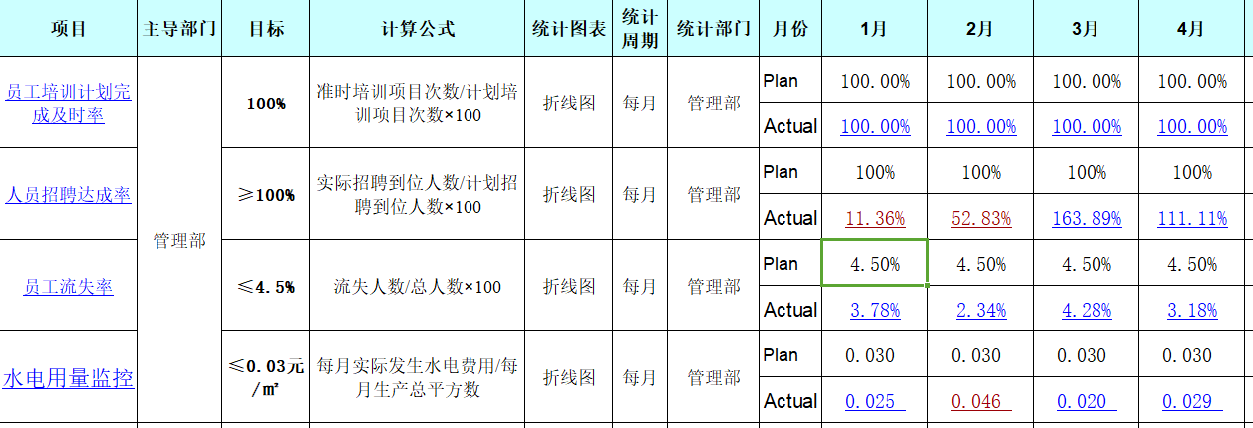  自统计结果看，质量目标均完成。
人员/能力 | 7.1.2/7.2 | 企业已识别与QMS相关人员：  各部门负责人、质检人员、服务、内审员，提供了岗位职责与任职要求。新进员工已制定岗前培训计划。  以下抽查内容均是企业通过微信传输过来  --查2021年度培训计划及完成情况  抽2021.3.16设备科培训计划、培训效果评估、培训人员签到标，具体内容如下：  培训时间：2021.3.16  培训人员姓名： 郭德连、林建军、王勇、辛连超、韩冰  培训老师：盛华荣  培训目的：提高维修人员素质，提高维修速度与质量  培训内容：纸板生产线的结构，机械的传动，机械配件组合，机械动力来源与使用  培训效果：维修人员对机械对设备进一步了解  培训责任部门：设备课  培训主办部门：管理部  一抽2021.5.20设备科培训计划、培训效果评估、培训人员签到标，具体内容如下：  培训时间：2021.5.20  培训人员姓名： 郭德连、王勇、辛连超、韩冰、梁欢、孙福平、陶传林  培训老师：盛华荣  培训目的：为了提高维修人员对平板线的认识、认知，提高工作效率  培训内容：平板生产线的工作流程、设备组成，设备的一般性能  培训效果：维修人员对机械对设备进一步了解  培训责任部门：设备课  培训主办部门：管理部  一抽2021.9.9内审员培训计划、培训效果评估、培训人员签到标，具体内容如下：  参加人员：内审员  培训人员：张武平  培训内容： ISO9001：2015标准；审核基础知识；内部审程序及要求；内审重点及技巧；审核表单的编制；内部审核的模拟  培训日期：2021.9.9  考试方式及成绩∶培训结束进行了口头考核，参加人员基本掌握了培训要求  评价人：张武平  另抽其他培训记录，均保存完好，符合要求。  --查2022年度培训计划，共计24项，目前已完成6项
组织的知识 | 7.1.6 | 组织运行所需的知识从内部来源获取的有：操作人员以往多年的工作经验（员工过去所有的），特别是印刷、生产线、成型工序的操作技能；根据顾客要求设计出满足顾客需求的生产工艺等；外部来源获取有：体系咨询老师传授的体系知识及所实施的内审员的培训；顾客方提供的产品图纸等。获取及保持方法：老员工传帮带新员工；存档产品定型的加工工艺；为应对不断变化的需求和发展趋势，组织策划进行体系标准及相关知识的再培训、招聘有技能的设备维修及技术服务人员等方式对确定的知识及时更新。
意识 | 7.3 | 通过下发文件、能力提升培训等方式使公司控制范围内开展工作的人员知晓管理方针及相关的质量目标、对管理体系有效性的贡献，包括改进绩效的益处；以及不符合管理体系要求可能引发的后果。确保公司内所有部门和每一个人都知晓各自应承担的相关责任，每一位员工清楚自己所做的每一项工作可能产生的负面影响、以及降低这些影响的控制措施和目标/指标，并在绩效考核的约束氛围中自觉实施。  微信询问一名员工，询问公司质量方针和目标，及对方针的了解，基本能够正确回答。
沟通 | 7.4 | 企业主要通过以下措施实施内部、外部的信息交流和信息沟通：  1、内部沟通：  a)通过各种列会传达、通报质量管理情况（如工作例会、经营会议等)；  b)各部门内部会议等；  c)内部文件的学习和传递；  d)公司宣传栏等方式。  2、外部沟通：  a)与供方沟通采购产品信息，产品质量和交货信息等；  b)与顾客沟通新产品设计开发信息、产品质量、交付情况和服务方面等；  c)与当地政府主管部门进行交流沟通。  内外部信息交流/沟通方式可行、有效。  公司沟通机制已经建立，基本有效。
说明：不符合标注N

管理体系审核记录表
过程与活动、  抽样计划 | 涉及  条款 | 受审核部门：采购中心 主管领导：邵向峰 陪同人员：张武平 | 判定
过程与活动、  抽样计划 | 涉及  条款 | 审核员： 喻荣秋 审核时间：2022.5.4 | 判定
过程与活动、  抽样计划 | 涉及  条款 | 审核条款：5.3/6.2/8.4 | 判定
采购中心的岗位职责和权限 | 5.3 | 采购中心主要职责如下：  负责公司生产所需的原辅料的采购，负责办公用品和生活服务用品的采购；  根据物料对产品质量影响程度的不同，对所需物料进行分类，进行供方的调查、评估、考核及管理作业；  适时协调品管及用料部门评审供方能力，以控制供方提供的产品和服务符合要求；  以公平、公正的手段，建立互利的供方关系；  经远程询问负责人了解自己的职责及权限
采购中心的目标及完成情况 | 6.2 | 分解到采购中心的目标及完成情况： （2022年1-4月统计结果）  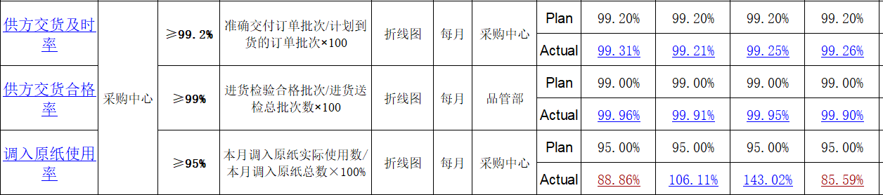目标完成情况：均完成
外部提供的过程、产品和服务的控制 | 8.4.1/8.4.2 | 企业编制《采购管理制度》及《外部提供产品、服务和过程控制程序》，规定了对选择评价和重新评审供方的方法。通过调查供方的质量保证能力如：经营合法性、产品质量、质量保证能力、价格、交货、服务、质量管理体系等方面进行评价。  主要采购物资有：面纸、瓦楞纸、印刷墨等，外部供方提供的过程主要是印刷版的制作。按照《采购管理制度》进行了评价，并编制了《合格供方名录》。  查合格供方名单，共显示合格供应商：山东世纪阳光纸业集团有限公司、滁州恒丰粘合剂、山鹰纸业、安徽萧县林平纸业、江苏长丰造纸有限公司、河南龙源纸业、广东天龙油墨有限公司合肥分公司共计多家，内容包括：序号、供方名称、产品名称、类别、联系人等。  ——抽查滁州恒丰粘合剂的《供方评定记录表》  提供产品：纸箱粘合剂 100A  评价内容：经营合法性、波美度、产品质量、质量保证能力、价格、交货、服务等，同时查验了供方的营业执照、产品检验报告。  评价结论：供方能力满足要求，同意继续列入合格供方，夏俊雲 2022.1.20  ——抽查山东世纪阳光纸业集团有限公司的《供方评定记录表》  提供产品：涂布白面牛卡纸170g/平米、200g/平米  评价内容：经营合法性、产品质量、质量保证能力、价格、交货、服务等，同时查验了供方的营业执照、产品检验报告。  评价结论：供方能力满足要求，同意继续列入合格供方，夏俊雲 2022.1.20  ……  公司对供应商的管理和控制按照策划的要求开展。
提供给外部供方的信息 | 8.4.3 | 采购中心根据顾客订货信息和仓库提供的材料库存信息，确定需要实施采购的任务，编制采购计划，经批准实施采购。公司已建立、保持与合格供方信息反馈渠道，及时沟通、保持协调，有良好的互惠关系；采购信息充分、可靠，采购产品的要求明确、适宜（包括品名、规格、数量、交付期、价格等）；  查看“2022年5月采购计划表”，包括序号、物资名称、规格型号、数量、到货日期等内容，显示主要采购的物资有原纸、涂布白纸、高瓦、水性油墨等 ，体现了所需材料名称、型号规格、数量、供方名称、计划到货日期等内容，采购信息基本明确。  查外部供方绩效控制情况，提供了《合格供方业绩评价表》，表中记录了2021年1-12月对4家外部供方阶段提供产品或过程的控制或监视结果。从2021年1-12月以来4家供方提供的物资或过程的产品质量、交付及时性、等方面进行了持续的监视结果表明，供方自身控制有效，绩效评价合格。评价人：邵向峰  受审核方无到供方现场验证的情况。
说明：不符合标注N

管理体系审核记录表
过程与活动、  抽样计划 | 涉及  条款 | 受审核部门：销售部/客服部 主管领导：张加堂 /姚启飞 陪同人员：张武平 | 判定
过程与活动、  抽样计划 | 涉及  条款 | 审核员： 喻荣秋 审核时间：2022.5.4 | 判定
过程与活动、  抽样计划 | 涉及  条款 | 审核条款：5.3/6.2/8.2/ 9.1.2 | 判定
岗位、职责和权限 |  | 分配到销售部和客服部的职责：  1、负责对已建立业务往来关系的顾客之订单接收及将顾客订单转化为内部作业资料，确保顾客订货的质量、数量和交期符合顾客要求；  2、协助营销副总积极开发新业务，组织合同评审，负责与顾客的沟通，全面了解顾客的需求和潜在的要求，在相互了解的基础上达成供需关系；  3、负责顾客财产的承接及管理使用，如顾客所提供的样箱，菲林和图纸，业务内助应将顾客图纸或样品转化为公司的图纸，以提高图纸的专业化，标准化水平，满足内部生产的需要；  4、负责顾客新订单相应版面的制作或外购计划，特殊墨色的申请计划；彩标及不干胶贴标的请购计划，其中有涉及到业务（或顾客）需认定或验证要求的，应主动参与；  5、负责与顾客的沟通，及时交流信息，对顾客的意见或投诉要及时做好内部沟通及内部处置并在有效时间内向顾客回复，采用适当的方式对顾客满意度进行调查并充分利用这些信息；  6、负责生产指令单和交货排程的安排，在保证顾客交期的前提下，尽量避免库存成品的积压，更须及时跟踪了解顾客对订单的变更或需求的变化，避免我司产品呆滞而造成损失；  电话询问销售部和客服部主管，均清楚部门的职责。
目标及望城情况 | 6.2 | 分解到销售部和客服部的目标及完成情况：  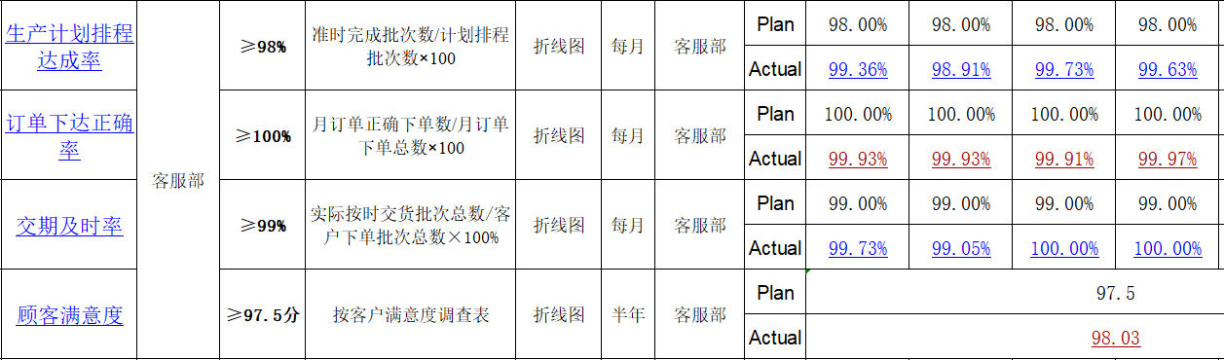  2022年1-4月目标已完成
顾客沟通 | 8.2.1 | 与顾客沟通主要采取以下方式：  产品信息：主要是电话、传真、参与投标、上门沟通、微信；问询；  合同或订单的处理：主要采取电话或面谈、微信的方式；  顾客反馈：为顾客建立档案，定期电话、微信或登门进行回访。  查见《客户档案》，内容包括：客户名称、法人代表、通讯地址、联系人、电话、邮编、传真、E-mail、需用产品、牌号、年需求量，是否固定客户。并为主要客户建立了档案。
与产品和服务要求有关的要求确定 | 8.2.2 | 该公司主要产品为、瓦楞纸板、瓦楞纸箱。该公司主要依据合同法、招标投标法、顾客要求进行瓦楞纸箱的设计、生产（需资质许可除外），与产品有关的要求主要体现在与顾客所签订的合同、订单、创维发货通知中。  另外，该公司确定并收集了产品质量法、合同法、消费者权益保护法、招标投标法等相关法律法规，将其中的相关要求作为与产品有关要求的补充。  该公司目前在产品生产服务提供过程中没有附加要求。
与产品和服务要求有关的要求评审 | 8.2.3 | 该公司与产品有关要求主要在合同、订单、发货通知中体现，在正规合同签订之前，由总经理组织各相关部门以会议或会签的方式进行评审。  查见《合同台帐》，内容包括：序号、合同单位、合同名称、签订人、联系电话、签订时间、交货日期、项目经理。  共登记有固定客户:  杭州娃哈哈集团有限公司  浙江大东鞋业有限公司  深圳市康佳创智电器有限公司  广东喜之郎  珠海森洋包装科技有限公司  创维集团有限公司  安徽康佳同创电器有限公司  安徽达诺乳业股份有限公司  安徽乐岁新材料有限公司  西门子冰箱（滁州公司）  共计39家  提供合同/订单评审表  1抽查：创维集团 订货日期：2021.12.20  评审内容：顾客对产品明示暗示与潜在的要求、本公司的承诺、法律法规要求、物料供应能力、生产能力交付期、检验能力。  评审结论：可以签订合同 夏俊雲 2021.12.20  2、另查：安徽达诺乳业纸箱合同及合同/订单评审表  评审内容同上，均在合同签订之前进行评审、按要求保留了记录  评审符合要求。  3、提供口头/电话订单  乐岁新材料—2022.3.6 杏鲍菇3层A楞瓦楞纸板箱5000个，  浙江大东鞋业 2300个 3层B楞瓦楞纸板箱  经评审同意接受订货要求后登记车间下单生产。  经查基本符合要求。
产品和服务要求的变更 | 8.2.4 | 以上合同自签订后，未出现合同变更或顾客要求发生变更造成与先前合同或订单要求表述存在差异的情况。
顾客满意 | 9.1.2 | 客服部负责按照要求进行顾客满意度调查，采取电话、微信、回访、调查表等方式获取顾客满意的信息及满意程度。  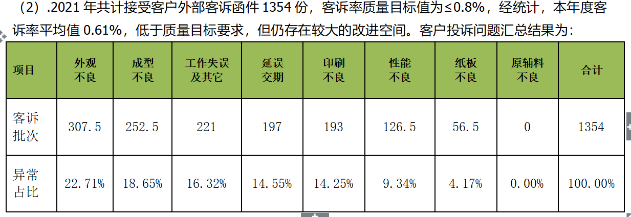  经查：设定的顾客满意度的目标值97%，经调查2021年度统计的顾客满意度：97.5%达到要求。  顾客群稳定，产品销量稳定，顾客满意程度较高。

说明：不符合标注N

管理体系审核记录表
过程与活动、  抽样计划 | 涉及  条款 | 受审核部门：生产部 /设备课 主管领导：刘鸿巍、黎幼平 陪同人员：张武平 | 判定
过程与活动、  抽样计划 | 涉及  条款 | 审核员： 周文廷 审核时间： 2022.5.4 | 判定
过程与活动、  抽样计划 | 涉及  条款 | 审核条款：5.3/6.2/7.1.3/7.1.4/8.5.1/8.5.2/8.5.4/8.5.6 | 判定
生产部岗位、职责和权限 | 5.3 | 在总经理领导下，负责策划和监控统筹纸箱、纸板、彩盒、说明书、纸塑生产制造全过程，以保障产品质量和顾客的交期和服务的需求得到满足；  1、 组织并落实员工的教育、培训工作，大力倡导质量意识的普及，全面提高员工的作业水平和质量规范，营造质量管理全员参与的局面；  2、组织并推动“5S”活动，创造整洁有序的工作环境，陶冶员工精神，培育良好素养；  3、协助总经理策划并建立科学合理的定额管理制度，提升管理绩效；  4、负责监控、落实设备保养制度，设备润滑制度，教育和监督操作人员严格执行设备操作规程，做好生产设备的管理；  5、根据公司的总体质量目标编制本部门的分目标，带领全体人员努力实现目标 ；  6、 贯彻安全生产预防为主的方针，有计划的开展员工安全教育防止设备事件或人身伤害事件的发生；  经询问，负责人了解自己的职责及权限
生产部管理目标情况 | 6.2 | 分解到生产部的质量目标及完成情况如下:（2022年度1-4月平均值）  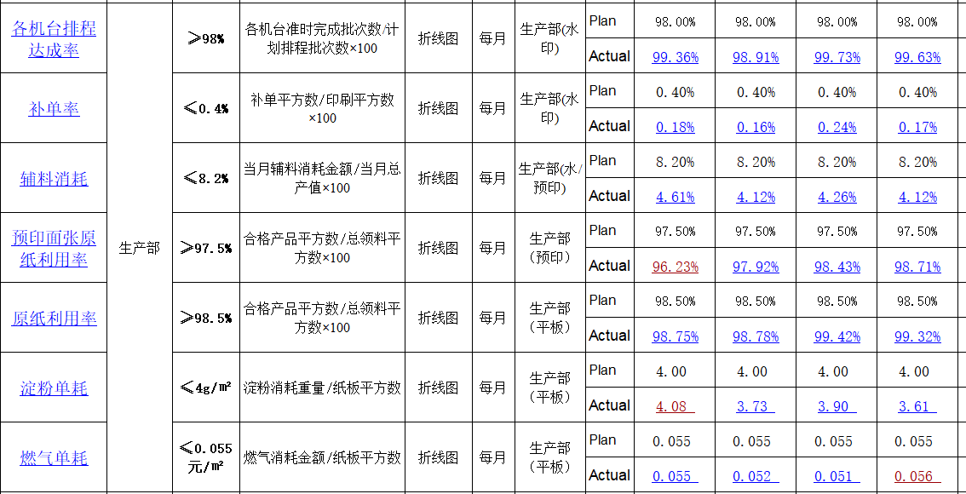  质量目标完成情况：均完成。
基础设施 | 7.1.3 | 其中主要生产设备有：  湖北京山纸板线、全自动制浆机、自动高速多色印刷开槽模切机（A)、四色开槽模切机（B)、MD920四色印刷开槽模切机（D)、全自动平压平模切压痕机、双伺服半自动高速钉箱机、全自动糊箱机、半自动糊箱机、全自动钉糊箱机、双片式半自动钉箱机、全自动打包机、手动打钉机等。  提供了“设备日常检护卡”、“2021年设施年度检修计划”及相关维修记录，维修后生产负责人进行了验证，通过视频和企业提供的资料查看生产现场设备完好，维护保养基本得当，能够满足生产符合要求产品的需要。  基本符合要求。
过程运行  环境 | 7.1.4 | 车间1个，占地面积13000平方，仓库3个，五金仓100平方，原纸仓6000平方，成品仓10000平方。  公司《管理手册》的基础设施和工作环境控制程序和卫生管理制度中，规定了公司生产现场管理的相关要求。  通过企业提供的拍摄视频，查看生产车间环境，车间现场宽敞明亮，有通道线。设备定制摆放，布局基本合理，生产秩序较好，整个生产车间卫生尚可。工人穿戴劳保制服。戴口罩。  由于产品特点，产品对工作环境无特殊要求，环境可满足生产的基本要求。
生产和服务提供的控制 | 8.5.1 | ●企业提供的资料显示生产程序：供销部、生产部共同对客户提出的要求进行评审，确定产品的数量、质量要求、交货期限及其它要求；然后向生产部传递交货通知，生产部根据通知的内容，受控条件：得到图纸、操作规程，特殊过程使用作业指导书等。使用设备和量具，进行测量。根据订货要求，生技部下达任务书。  ●公司对产品生产和服务提供过程进行了策划，对人、机、料、法、环诸因素进行了较好的控制，生产过程部门严格按策划的作业流程予以控制。该公司产品生产主要是纸质包装箱的生产及管理，其主要任务收集相关产品信息来提高自主设计生产能力，满足客户需求，从市场占有率、品牌形象、经营理念等进行策划控制。致力于纸质包装箱的生产、产品销售、市场营销及完善的售后服务，以品牌、资源及资金为发展支点，促进对科技成果产业化的转换，实现品牌运营。  ●询问车间负责人对生产计划较清楚。生产部负责人负责协调生产的各项事宜。产品检验完成后生技部负责人记录产品数量，通知办公室部发货。  ●产品和服务的要求：按照生产图纸、技术资料进行生产，加工过程中参考：  GB/T 6543-2008 运输包装用单瓦楞纸箱和双瓦楞纸箱  GB/T6544-2008 瓦楞纸板  GB/T 18455-2016 包装回收标志  GB/T191-2008 包装储运图示标志  ●其中主要生产设备有：  主要生产设备：印刷机、覆膜机、覆面机、瓦楞板生产线、模切机、自动糊折盒机、钉箱机、自动捆绑机、半自动平压压痕切线机、水墨印刷开槽机、切纸机、活性炭环保处理设备等，满足生产需求  ●检测设备主要有：耐破度测定仪、 纸箱抗压试验机、钢卷尺等，满足检验需求。；  ●生产过程：  --查生产工序控制  1受控条件：  - 编制了平压压痕切线机作业指导书、平板线纵切机作业指导书、瓦楞机作业指导书、 五色印刷机操作规程  - 现场有《作业指导书》、操作规程及《生产排程表》。  - 所获得的生产信息有销售订单、生产任务单等；  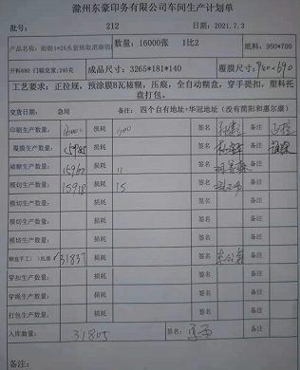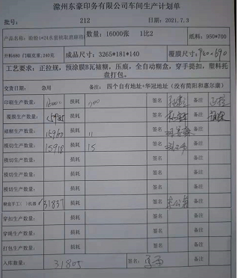  2、生产流程：纸张分切→制版油印 →覆膜→贴面→模切→钉箱或糊盒 →包装→发货，  需确认过程：贴面  外包过程：菲林版制作  3、查生产过程的控制（哇哈哈包装箱）  企业提供了印刷工序（五色印刷模切流水线）、覆膜工序、裱糊工序、模切工序、钉箱/粘箱工序的控制记录  - 印刷工序：使用设备：五色印刷机，菲林版制作外包，该工序是将分切好的白板纸进行印刷， 操作者3人，主要控制内容：图案清晰、无色差、套色准确、墨色均匀、色相准确、首张版面确认等，生产日期：2021.6.20  2、粘合剂配制：该工序为需确认工序，张贴有添加配方、添加工艺及添加顺序，操作：张**、田**，生产日期：2021.6.18，检验：张文涛 操作过程符合要求  3、裱糊工序：设备：瓦楞纸板生产线，使用操作规程。控制技术要求：缺材、漏楞、褶皱、透胶、污迹等，操作杨**、孙**，生产日期：2021.6.25，巡检：张文涛。  4、模切工序，模切合肥娃哈哈包装箱，操作工等2人，设备：模切机， 使用作业指导书。控制技术要求：刀口齐整、裁切口准确、压痕位置准确、折线居中等，操作：李**孙**，生产日期：2021.6.28，巡检：张文涛。  5、查钉箱工序，操作刘某等2人，设备：钉箱机，型号1200；使用操作规程。控制技术要求，位置、间距，观察实际操作，符合操作规程。  另查到其他包装箱控制过程，均记录生产日期、产品、操作人员、巡检人员、生产数量等内容  ●查看车间生产现场：  1、车间按照生产工序流程分为不同的区域，便于工作衔接，车间工序紧张有序，生产设备运行稳定，物品摆放区域有明显的标识，成品存放有序，基本符合要求。  2、生产车间通风良好，工人劳保用品穿戴齐全，照明条件基本适宜，产品防护及生产环境满足生产要求。  查其他相关工序的操作规程，符合要求。  3、每天完工后由操作员清理场地、保养设备。  ●外包过程：菲林版制作  ●量手册规定了需确认过程识别的要求，提供《过程确认准则》，  --查特殊过程确认：经识别，公司目前特殊过程为裱糊过程。  对裱糊过程进行了工艺确认：裱糊过程从粘合剂流量、稠度、涂胶速度、涂胶量、裱糊设备、操作人员等方面进行了确认，有效；批准：涂俊一 2021.1.4  经查符合要求。  ●人员，经过培训合格后上岗, 均有相关行业5年以上工作经验,  ●以上过程根据客户提供的图纸和要求以及相应的国家标准、行业标准等资料；进行产品质量控制。  ●质量控制程序：原材料进厂检验合格后投入使用、工序不合格不转序、所有工作没有完成前不交付、交付后发现的不合格包退、包换。  ●目前上述情况均无变化，暂不需要再确认。生产过程控制符合要求。
 | 8.5.1 | 销售部、生产部、品管部、客服部共同对客户提出的要求进行评审，确定产品的数量、质量要求、交货期限及其它要求；然后向生产部传递交货通知，生产部根据通知的内容，编制《生产排程标》，作为车间生产的依据。生产计划每月下发。根据生产计划的要求，生产部同时将各种相关的技术文件发放到生产岗位。表述产品特性的信息较完善。产品检验完工后由技术质量质检部负责人记录产品数量，通知储运部发货。  受控条件：  1、执行标准：瓦楞纸板国家标准：GB/T6544-2008 运输包装用单瓦楞纸箱和双瓦楞纸箱国家标准；GB/T6543-2008  2、编制了平压压痕切线机作业指导书、平板线纵切机作业指导书、瓦楞机作业指导书、三、四色水性印刷开槽机作业指导书等41项管理制度及作业指导书。  3、现场有《作业指导书》、操作规程及《生产排程表》。  4、所获得的生产信息有销售订单、生产任务等；  抽查生产车间获得生产信息方面情况：提供2022年4月29日《生产排程表》，其内容有产品规格、数量、面积、印版号、计划完成时间等，经查生产任务已完成。  生产车间有工艺卡、操作规程及相关记录。  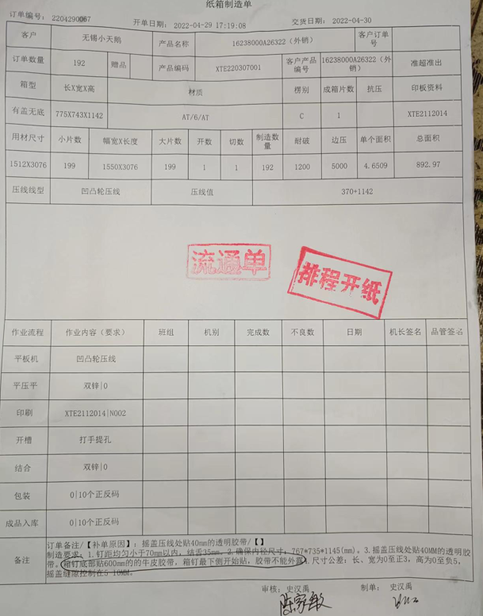  ●生产过程：  1、生产流程：  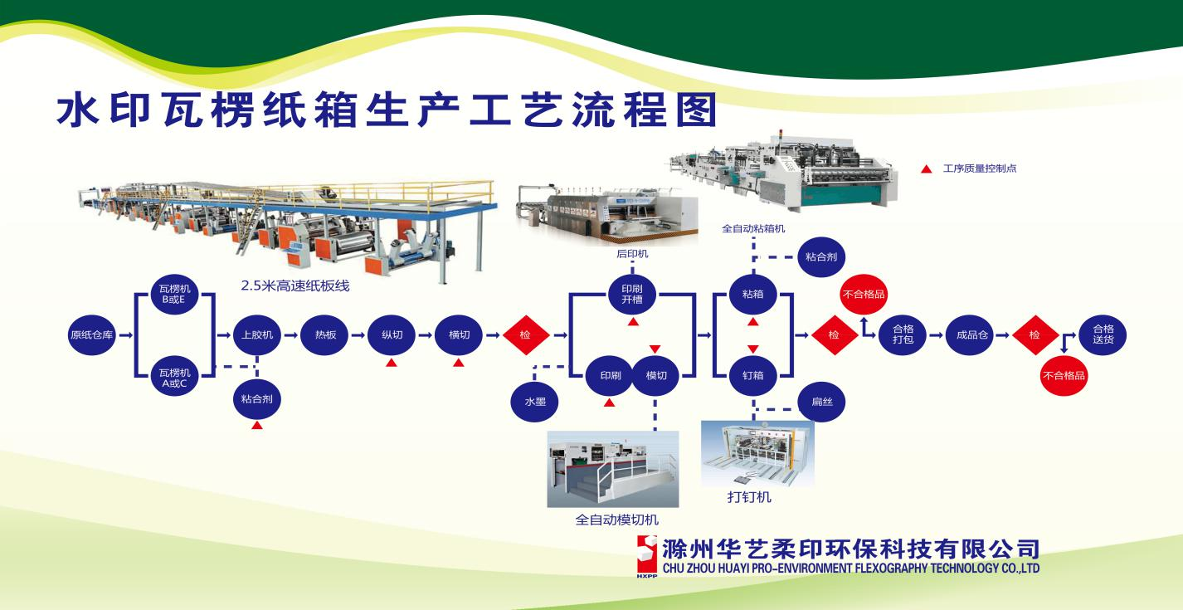，  需确认过程：贴面、粘合剂制作  2、查生产过程的控制（哇哈哈包装箱）  企业提供了印刷工序（四色水性印刷开槽机）、裱糊工序、模切工序、钉箱/粘箱工序的控制记录  1）印刷工序（水印部）：使用设备：四色水性印刷开槽机，菲林版制作外包，该工序是将分切好的白板纸进行印刷， 操作者3人，主要控制内容：图案清晰、无色差、套色准确、墨色均匀、色相准确、首张版面确认等，生产日期：2022.4.6  2）粘合剂配制：该工序为需确认工序，张贴有添加配方、添加工艺及添加顺序，提供有2022年4月份生产监控记录及4月30日质量日报表，  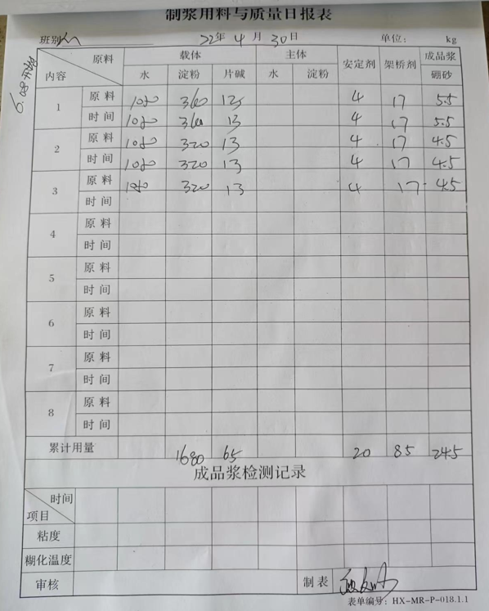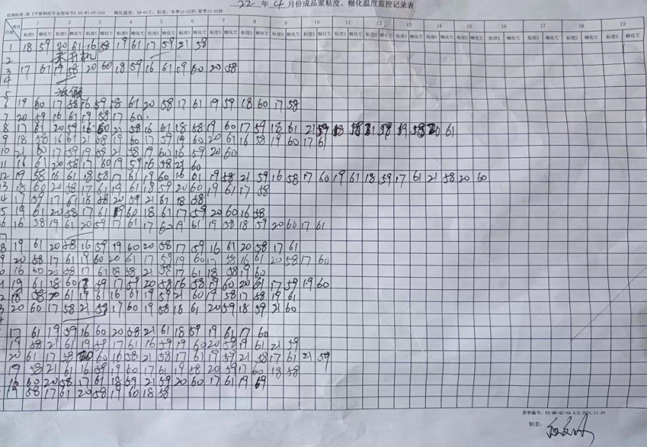  3）裱糊工序：设备：瓦楞纸板生产线，使用操作规程。控制技术要求：缺材、漏楞、褶皱、透胶、污迹等，操作杨**、孙**，生产日期：2022.4.25，巡检：宗红美。  4）模切工序，模切合肥娃哈哈包装箱，操作工等2人，设备：模切机， 使用作业指导书。控制技术要求：刀口齐整、裁切口准确、压痕位置准确、折线居中等，操作：李**孙**，生产日期：2022.4.28，巡检：宗红美。  5）查钉箱工序，操作刘某等2人，设备：钉箱机，型号1200；使用操作规程。控制技术要求，位置、间距，观察实际操作，符合操作规程。  另查到其他包装箱控制过程，均记录生产日期、产品、操作人员、巡检人员、生产数量等内容  ●通过视频查看车间生产现场：  1、车间按照生产工序流程分为不同的区域，便于工作衔接，车间工序紧张有序，生产设备运行稳定，物品摆放区域有明显的标识，成品存放有序，基本符合要求。  2、生产车间通风良好，工人劳保用品穿戴齐全，照明条件基本适宜，产品防护及生产环境满足生产要求。  查其他相关工序的操作规程，符合要求。  3、每天完工后由操作员清理场地、保养设备。  ●外包过程：菲林版制作  ●质量手册规定了需确认过程识别的要求，提供《过程确认准则》，  --查过程确认：经识别，公司目前特殊过程为裱糊过程、粘合剂制作。  对裱糊过程进行了工艺确认：裱糊过程从粘合剂流量、稠度、涂胶速度、涂胶量、裱糊设备、操作人员等方面进行了确认，有效；批准：张武平 2022.1.4  经查符合要求。  ●人员，经过培训合格后上岗, 均有相关行业5年以上工作经验,  ●以上过程根据客户提供的图纸和要求以及相应的国家标准、行业标准等资料；进行产品质量控制。  ●质量控制程序：原材料进厂检验合格后投入使用、工序不合格不转序、所有工作没有完成前不交付、交付后发现的不合格包退、包换。  ●目前上述情况均无变化，暂不需要再确认。生产过程控制符合要求。  人员：三个生产工序共有60人，水印、瓦楞纸板生产线均配有机长，具有多年操作经验，操作人员均经过培训上岗，人员能力满足要求。  基础设施  1、受审核方存在1个生产车间，13000平方米。  2、主要生产设备有：  湖北京山纸板线、全自动制浆机、自动高速多色印刷开槽模切机（A)、四色开槽模切机（B)、MD920四色印刷开槽模切机（D)、全自动平压平模切压痕机、双伺服半自动高速钉箱机、全自动糊箱机、半自动糊箱机、全自动钉糊箱机、双片式半自动钉箱机、全自动打包机、手动打钉机等。  3、检测设备主要有：测厚仪、微电脑程控抗压强度试验仪、戳穿强度测定仪、水分测定仪、温湿度表、瓦楞纸板边压（粘合）式样取样器、恒温恒湿试验箱、环压取样刀、耐折度试验仪等  原材料进厂检验合格后投入使用、半成品不合格不转序、所有工作没有完成前不交付、交付后发现的不合格包退、包换。  生产过程控制符合要求
标识和可追溯性 | 8.5.2 | 生产车间产品分区域摆放，用标识牌进行区分。通过企业拍摄的照片查见产品及检验状态标识符合要求。 车间工人在生产过程中用《流转标识卡》进行生产记录，注明产品名称、批量、生产日期、加工工序、责任人等，基本可实现对产品生产批次的追溯。 | Y
防护 | 8.5.4 | 该公司产品无特殊防护要求，主要防护要求为防潮、防雨淋、挤压、碰撞，产品在车间周转过程中采取机械和人工搬运，避免磕碰和挤压。分门别类转移到成品库内，车间防雨、防潮，防护满足要求。
更改控制 | 8.5.6 | 企业目前主要对从事瓦楞纸板、瓦楞纸箱的生产（需资质许可除外），从其作业指导书、操作规程和生产记录、检验记录、合同评审记录等形成文件的信息来看未发生更改。  若产品的服务发生变更，由销售、生产部、品管部、客服部填写相应的记录，由品管部、客服部、生产部和销售部领导进行评审，并下发至生产和检验相关部门。品管部门存档。
不合格输出的控制  不符合和纠正措施 | 8.7/10.2 | 制定了《不合格品控制程序》，对不合格品的标识、隔离、处置的职责、方法和程序做出了规定，不合格品有返工、返修、降级或改做它用、报废或拒收四种处置方式。  针对采购出现的不合格，不用。  生产过程中产生的不合格品根据严重程度采取返工、返修、报废处理。  抽查不合格品处理记录：2021.11.3 西门子冰箱返修3个。问题描述清楚、确定处置措施并实施和验证。  控制程序符合要求。

说明：不符合标注N

管理体系审核记录表
过程与活动、  抽样计划 | 涉及  条款 | 受审核部门：储运部 /仓储部 主管领导：吴国照 /刘刚 陪同人员：张武平 | 判定
过程与活动、  抽样计划 | 涉及  条款 | 审核员： 周文廷 审核时间：2022.5.4 | 判定
过程与活动、  抽样计划 | 涉及  条款 | 审核条款：5.3/6.1/6.2/7.1.3/8.5.2/8.5.4 | 判定
储运部部岗位、职责和权限 | 5.3 | 储运部主要职责如下：  a 负责公司全部产品的收料、储存、备货等工作，确实执行客服中心的发货指令，保证产品交期；  b 制定并执行有关的仓储管理制度或相关的作业指导书，保证公司产品的安全储存；  c 建立完善的收、发、存套帐，接受财务监督和指导；  d 建立库存月盘点制度，及时向上级主管提供库存异常信息，配合客服部防止产品呆滞的发生；  经远程询问负责人了解自己的职责及权限
应对风险和机遇的措施 | 6.1 | 企业储运部，识别了下列风险  - 运输设备风险  - 数量不足，可能导致送货不及时；  - 车辆状况不佳，可能导致送货不及时，导致交通事故，影响驾驶员安全；  - 运输人员  a)人员数量不足，可能导致送货不及时，派工困难；  b)驾驶员不具备资格或资格证过期，导致交通罚款，影响送货时间，甚至导致交通事故；  企业策划了疫情期间风险和机遇的应对措施：  风险：冠性病毒传染  应对措施：开工申请、员工保护（全厂消毒、员工进出厂4次测温、发放口罩、洗手池边放置消毒液等）、送货驾驶员的保护、车辆进出厂消毒、驾驶员遵守送达单位的管理制度等。
储运部目标 | 6.2 | 分解到储运部的2022年度质量目标及完成情况如下:  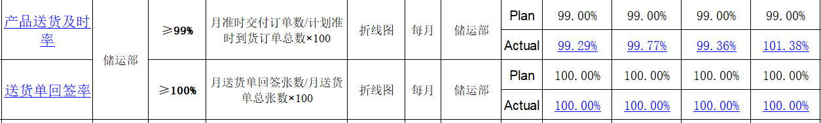目标完成情况：均完成。
基础设施 | 7.1.3 | 企业拥有仓库3个，五金仓100平方，原纸仓6000平方，成品仓10000平方。  公司主要运输设备有：7.6米箱货：15辆；9.6米平板：13辆；17.5米平板：4辆。均进行了年检。  现场查看仓库内产品摆放整齐，通道宽畅，整齐有序。  公司拥有特种设备：叉车2部，提供了特种设备检测报告。详见扫描件  能够满足公司仓储和送货需求
标识和可追溯性  防护 | 8.5.2/8.5.4 | 提供了成品进仓单：查看相关内容：进仓日期、标识编号、客户名称、收货人等。  提供了成品标签，内容有：进仓日期、产品名称、订单号、数量、规格、产品编号等，标识清晰。  提供了成品出仓单,查看相关内容：出仓日期、领货人、产品名称等。  进出有序，可以满足可追溯性  企业产品的防护要求：防止潮湿、浸泡、雨淋，配备有成品库房1处（成品仓）成品库配备有木制托盘用于隔潮防浸泡 ，现场配备有版架用于存放、区分、保护；印刷版—标识明确、保管良好。分门别类转移到成品库内，车间防雨、防潮，防护满足要求。车间和库房配备有灭火器等消防设施，在有效期内。

说明：不符合标注N

管理体系审核记录表
过程与活动、  抽样计划 | 涉及  条款 | 受审核部门：品管部 主管领导：宗红美 陪同人员：段超 | 判定
过程与活动、  抽样计划 | 涉及  条款 | 审核员： 周文廷 审核时间：2022.5.4 | 判定
过程与活动、  抽样计划 | 涉及  条款 | 审核条款：5.3/6.2/7.1.5/7.5/8.1/8.6/8.7/9.1.3/9.2 | 判定
品管部的岗位、职责和权限 | 5.3 | 品管部职责如下：  对照有关国家标准、行业标准，顾客要求，必要时参照国外先进标准，制定并执行我公司产品质量标准和原辅材料的验收标准；  负责供方业绩评估，参与合格供方的评审工作；  在总经理，管理者代表的授权下，负责管理体系内部审核和管理评审的筹备和组织工作；  收集适用的法律法规及其他要求并进行合规性评价；  负责公司相关体系文件与记录的统筹管理；进行相关数据分析工作；  在总经理和管理者代表的授权下，负责本公司接受第二、三方审核的筹备工作；  负责实验室及实验设备的管理；  负责主导监督纠正和预防措施的开展和不合格品的处理；  经询问负责人了解自己的职责及权限
品管部的管理目标 | 6.2 | 分解的品管部管理目标及2022年1-4月目标完成情况：  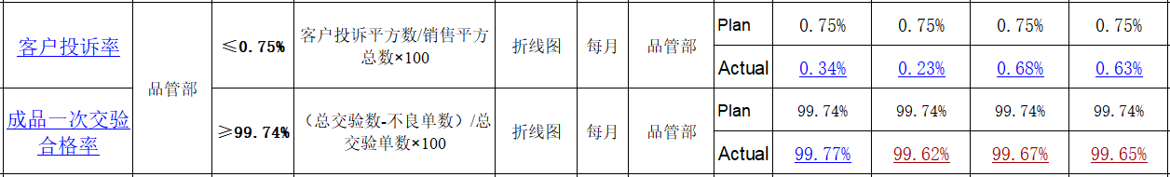  目标完成情况：均完成
监视和测量资源 | 7.1.5 | 提供了《监视设备台账》内容包括监视设备名称、规格、编号等。  检测设备主要有：测厚仪、微电脑程控抗压强度试验仪、戳穿强度测定仪、水分测定仪、温湿度表、瓦楞纸板边压（粘合）式样取样器、恒温恒湿试验箱、环压取样刀、耐折度试验仪等。  没有用于监测测量的计算机软件。  检测设备配置能满足产品检测需求。  --查检测仪器校准证书：  详细内容检校准报告  另查到其他器具均经过校准，维护良好。  使用过程中没有发生检测设备偏离校准状态现象。  检测设备的购置、使用、维护有规定，并付诸实施，防护良好。  经查基本符合要求。
成文信息的控制 | 7.5 | 组织编制了管理手册，程序文件（41个），记录表格等，包括了标准要求的形成文件的信息及组织确定的为确保质量管理体系有效性所需的形成文件的信息。  经评审，目前文件和目录均适用。  编制《文件控制程序》，内容符合标准要求。  查有“受控文件清单”，“外来文件清单”，包含有质量手册、程序文件、管理制度汇编、检验规程、法律法规等。  现场查看收集了标准化法、计量法、包装用单瓦楞纸箱和双瓦楞纸箱GB/T6544-2008；瓦楞纸板GB/T6543-2008等法律法规的现行版本。  法律法规已收集齐全为现行版本，产品标准号正确整改有效，符合要求。  抽查生产部部《管理制度汇编》，编号：HX-WI-PP-11 ：生产变更的管理规定  受控状态：受控；批准：李文明；发布、实施日期：2019.8.25  查有“文件发放、回收登记表”，文件均发到使用部门。  介绍：每年通过内审系统评价文件的适宜性；部门、法律法规、工艺等发生较大变化时要适时评审，目前文件基本适宜。  查文件更改、作废情况：针对文审的不符合项对手册进行了换页修改，被替换的文件页粉碎处理。  查行品管部质量手册、程序文件、管理制度汇编件均保管良好，为有效版本。  编制《记录控制程序》，内容符合标准要求。  有“质量记录清单”，显示了记录名称、编号、保存期限、使用部门等内容，共有质量记录多种。  抽查：受控文件清单、管理评审计划、特殊岗位员工登记表  其记录标识清晰，填写规范、齐全、清晰，记录在文件柜中分类编目保存，能防潮、防虫蛀、防丢失、防水、防火，记录的贮存和保护符合要求，检索方便。  各质量记录由各部门负责保存，以便查阅，行政部定期检查记录的使用、保管情况，记录如超过保存期或其它特殊情况需要销毁时，填写《记录销毁清单》，由管理者代表签字同意后销毁。  目前尚无超过保存期限的记录。  经查，符合标准要求。
运行的策划和控制 | 8.1 | 建立的产品质量目标要求体现在公司质量目标、检验规程、标准和生产任务单中。  收集的产品质量标准有：瓦楞纸板国家标准：GB/T6544-2008 运输包装用单瓦楞纸箱和双瓦楞纸箱国家标准；GB/T6543-2008  产品策划的产品实现流程为：  策划编制的作业文件，包括检验规程，可操作符合要求。  为体系运行和产品实现所策划编制的记录经运行可用。  制定目标，目标基本合理、可测量、可达到  策划所需资源  1、主要生产设备有：  湖北京山纸板线、全自动制浆机、自动高速多色印刷开槽模切机（A)、四色开槽模切机（B)、MD920四色印刷开槽模切机（D)、全自动平压平模切压痕机、双伺服半自动高速钉箱机、全自动糊箱机、半自动糊箱机、全自动钉糊箱机、双片式半自动钉箱机、全自动打包机、手动打钉机等。  2、检测设备主要有：  测厚仪、微电脑程控抗压强度试验仪、戳穿强度测定仪、水分测定仪、温湿度表、瓦楞纸板边压（粘合）式样取样器、恒温恒湿试验箱、环压取样刀、耐折度试验仪等  3、确定胜任人员需求，经过培训、考核合格后上岗  遵照岗位职责、工艺流程、管理制度等作业指导文件实施过程控制
设计和开发情况 | 8.3 | 根据本公司产品和服务特点，本组织根据客户提供图纸或样箱进行生产加工服务,且自身无更改权限，不影响有关法规的要求，8.3暂不适用。
产品和服务的放行 | 8.6 | 该公司产品的监视和测量包括：进货检验、半成品检验、成品检验。  经查,编制的《原材料检验规程》，《半成品检验规程》，《成品验收操作规程》规定了原材料、半成品及成品的具体检验方式。检验主要依据图纸和国家标准等。没有变化。  进货检验：编制了《采购产品验收规范》，确定了需采购的原材料的基本质量，产品分类、检验或验证项目，供方提供质量证明要求、抽样比例、不合格判定准则等。该公司目前没有在供方现场实施验证的情况。  查：原材料检验记录  一采购物资：原纸（高瓦），  供应商：安徽萧县林平纸业  规格：120g/平米，数量：45件，抽样8件  检验项目：耐破指数、环压指数、定量g/平米、含水率、吸水性、耐折（次）、幅宽等，  检验结果：合格  检验员：韩娟 2021.11.27  一采购物资：原纸（涂布白面牛卡），  供应商：山东世纪阳光纸业集团有限公司  规格：200g/平米，数量：28件，抽样数量：6件  检验项目：耐破指数、环压指数、定量g/平米、含水率、吸水性、耐折（次）、幅宽等，  检验结果：合格  检验员：韩娟 2021.11.6  抽外包的胶印彩箱进厂检验记录  2022.4.15 贝特优美 生产3600个 抽检数量：10个  检验项目：尺寸、楞型、承压、外观、吸水性、耐破强度、耐折试验等  结论：合格。 检验员：江芳  其余采购物资也提供了相应的检验记录，检验员：韩娟  查巡检检验 规定质检员每半小时巡检一次，  一抽查印刷工序巡检记录  抽2022.4.20 产品：创维电器包装箱  8：20；8：42；9：20；9：51…..  内容：文字正确、色差、套印、粘版上脏、显楞、图案完整、糊版、规矩  一抽模切工序 2022.4  抽查 2022.4.26  12：40；1：00；1：20；1：40…  巡检内容：尺寸规矩、抗压、刀口光、倒位成型、面里爆裂、图案居中、油墨耐磨、清废  一另抽平板线巡检记录，生产线自检，贴面巡检记录等同上。  查成品检验记录  --查水印箱首件检查表2022.4.6  - 需检查的工序：印刷、压线、开槽、扎盒、钉箱、成型  2、检查表中有客户、规格、数量、检验标准、检验人员  3、检验项目：印刷：ABCD  压线：EFGH  开槽IJKLMN  检验依据设计图纸和GB/T6543-2008  --提供成品检验日报表（2022.4.7）  客户：无锡小天鹅  规格: 650*575*925 生产数量：3000个 抽检数量：125个  检验项目：  1、外观：标志、材质、印刷、压痕线、裁切刀口、箱钉、裱合、成型  2、重缺陷项目：内径尺寸、制造尺寸、外径尺寸、厚度、含水率  结论：合格。 检验员：圣凯  --提供成品检验出厂报告  2022.4.14上菱电器包装箱 生产5600个 抽检数量：10个  检验项目：尺寸、楞型、承压、外观、吸水性、耐破强度、耐折试验等  结论：合格。 检验员：江芳  2021.10.10 达诺全脂天奶粉 生产7600个 抽检数量：10个  检验项目：原材料、楞型、外观、规格尺寸、耐磨擦、吸水性等  结论：合格。 检验员：江芳  另查到其它规格的产品检验记录15份，均合格。  企业的检验过程符合要求
不合格输出的控制 | 8.7 | 制定了《不合格品控制程序》，对不合格品的标识、隔离、处置的职责、方法和程序做出了规定，不合格品有返工、返修、降级或改做它用、报废或拒收四种处置方式。  针对采购出现的不合格，直接退货。  公司生产过程中产生的不合格品根据严重程度采取返工、返修、报废处理。  对于客户反馈的不合格品，目前送客户产品合格，没有客户反馈的不合格情况。
分析和评价 | 9.1.3 | 质量手册中规定了数据分析的相关要求和规定。公司通过收集和分析数据，为评价公司的质量管理体系的适宜性和有效性提供证据，并据此采取对应的措施，持续改进质量管理体系的有效性。  公司可以采用基本的数据分析方法进行统计分析，如顾客满意度分析，以达到持续改进质量管理体系的目的。
内审 | 9.2 | 提供了《内部审核控制程序》，企业采用循环时内部审核，主要部门每年2次  经查问：总经理、各部门主管均经培训并参加了内部审核  2021年1月-12月年度内部审核，提供有以下内审的资料：  ——《年度内审计划》，《内审实施计划》，编制：张武平 批准：夏俊雲，计划中规定有审核的目的、依据、范围和审核的日程安排；审核组长：张武平 审核组员：童万芳、段超、姚启飞、李文明， 计划中没有漏标准条款、没有遗漏体系覆盖的部门和场所。  管理层：2021年2月，管理部3、7月，生产部（水印）：3、9月，采购部：4、8月，设备科：5、11月，储运：6、10月，销售部：1、12月，品管部：2、9月，生产部（预印）：5、10月  ——内审检查表，包括各职能部门检查记录表，审核按计划进行，没有遗漏标准条款及体系覆盖的部门和场所。  ——2021年度内审共发现24项不合格，分部如下：  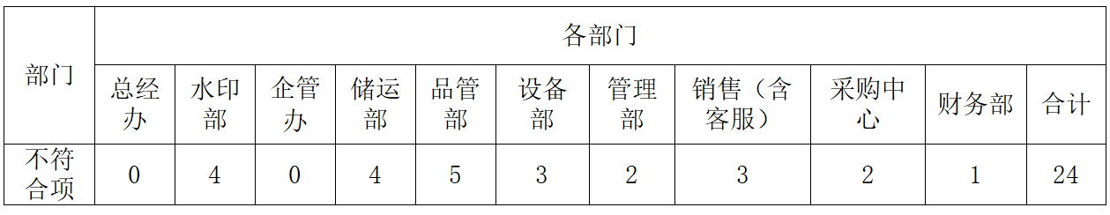  ——查看品管部的《不符合报告》，  2021年9月23日分别对品管部和水印部进行了内审，审核过程中发现了品管部3项不符合项，为一般不符合；水印部2项不符合项，为一般不符合。  不符合事实描述清晰，不符合原因分析准确，并制定了纠正及纠正预防措施，且措施可行，并对其有效性进行了验证，验证人：童万芳/段超，日期：2021年9月31日。  其他部门分别于2021年3月31日生产部（水印）、2021年5月1日（采购中心）等进行了关闭。  ——2021年度内审编制有《管理体系内部审核报告》，对内审进行了综述和体系运行情况的评价，对纠正措施提出整改的要求。  结论：公司建立的质量管理体系基本符合要求，管理方针、目标适宜，已经初步建立起了防止不合格，采取纠正和预防措施的持续改进机制，通过不断提高产品质量满足顾客要求，增强顾客满意逐步完善质量管理体系。  经查，内部审核符合标准要求。内部审核结果已递交管理评审。  内审员均经内审知识培训考核合格上岗。

说明：不符合标注N

